ÚŘAD MĚSTSKÉ ČÁSTI PRAHA 9
odbor výstavby a územního rozvoje
Sokolovská 14/324, 180 49 Praha 9 - Vysočany
SPIS. ZN.: | S MCP09/008636/2019/OVÚR/Tům
Č.J.: | MCP09/008637/2019/OVÚR/Tům
DATUM: | 20.02.2019
Poskytnutí informace podle zákona č. 106/1999 Sb., o svobodném přístupu k informacím, ve znění pozdějších předpisů

Úřad městské části Praha 9 obdržel dne 11.02.2019 žádost o poskytnutí informace, dle zákona
č. 106/1999 Sb., o svobodném přístupu k informacím, ve znění pozdějších předpisů, kterou podala společnost Otevřená společnost, o.p.s., IČ 25737431, se sídlem Prokopova 9, 130 00 Praha 3 (dále jen „žadatel“), ve které požaduje informace týkající se přehledu údajů o počtech a délkách územních, stavebních, kolaudačních a společných řízeních, vedených stavebním úřadem, a to vyplněním údajů do přiložené tabulky za zvolené typické časové období.

Úřad městské části Praha 9, odbor výstavby a územního rozvoje zvolil za typické období 3 měsíce (říjen, listopad a prosinec 2018), s ohledem na značné množství podaných žádostí, celkem 334 záznamů za uvedené období a dále poskytuje požadované informace ve vyplněné tabulce. Uvedených 334 záznamů se týká ostatních opatření a rozhodnutí vydaných dle zákona č. 183/2006 Sb., o územním plánování a stavebním řádu (stavební zákon), ve znění pozdějších předpisů, jejichž počet žadatel nepožaduje, tj. například řízení o odstranění stavby dle § 129 odst. 1 stavebního zákona, řízení o dodatečném povolení stavby dle § 129 odst. 2 stavebního zákona, kontrolní prohlídky dle § 133 stavebního zákona, kolaudační souhlasy dle § 122 stavebního zákona, územní souhlasy dle § 96 stavebního zákona, souhlasy s ohlášeným stavebním záměrem dle § 105 stavebního zákona, společné souhlasy dle § 96a stavebního zákona, rozhodnutí dle § 118 stavebního zákona o změně stavby před jejím dokončením, zkušební provoz dle § 124 stavebního zákona, ověření dokumentace dle § 125 stavebního zákona, změny v užívání dle § 126 stavebního zákona, povolení odstranění stavby dle § 128 stavebního zákona, neodkladné odstranění stavby dle § 135 stavebního zákona, povolení výjimky dle § 169 stavebního zákona, ale rovněž obecná sdělení a stížnosti dle § 154 a 175 zákona č. 500/2004 Sb., správní řád, ve znění pozdějších předpisů, jakož i jakož i postoupení pro nepříslušnost dle § 12 citovaného zákona.

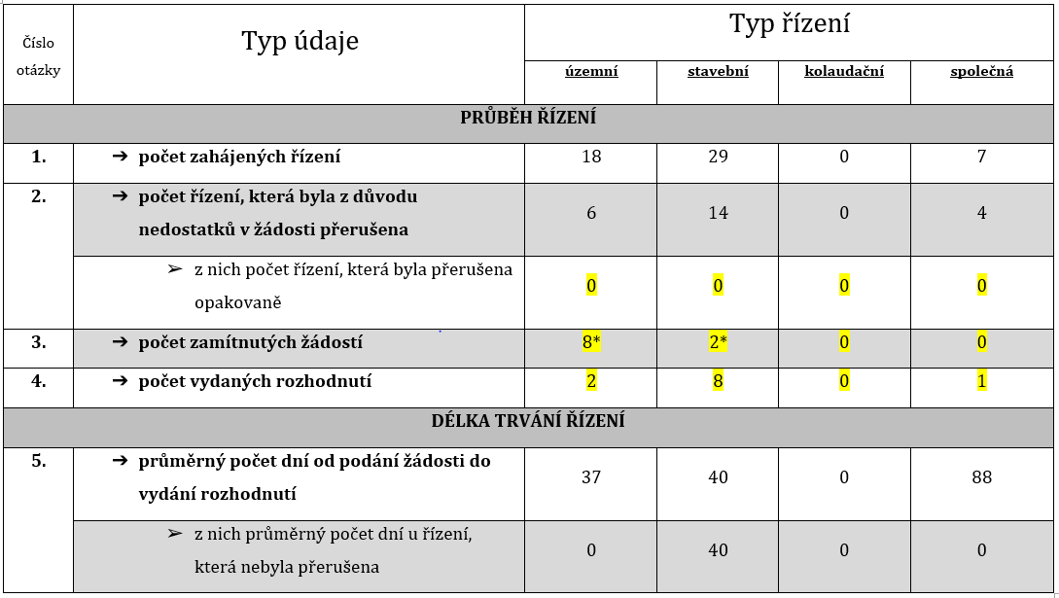
* Řízení bylo zastaveno z důvodu nedoplnění (po přerušení)

- Uveďte prosím, v jakém elektronickém software data evidujete (např. VITA, vlastní Excel…):
… VITA … (případně vepište přímo u jednotlivých typů dat v tabulce).
- K jakému typickému časovému období jsou vztaženy údaje, poskytované doplněním do Tabulky požadovaných údajů? Vyberete z následujících možností tu převažující: Roční/pololetní/kvartální/jiné (uveďte jaké) … kvartální 1.10.2018 – 31.12.2018.

Úřad městské části Praha 9, odbor výstavby a územního rozvoje dále upozorňuje, že případný další požadavek na zpracování informace bude zpoplatněn dle § 17 zákona č. 106/1999 Sb., o svobodném přístupu k informacím, ve znění pozdějších předpisů a dle sazebníku dostupného na webových stránkách MČ Praha 9.

Ing. Mgr. Karel Horejš
vedoucí odboru výstavby a územního rozvoje
otisk úředního razítka

Obdrží:
Otevřená společnost, o.p.s., Prokopova 9, 130 00 Praha 3, na základě žádosti prostřednictvím e-mailové adresy: informace@osops.cz

Co: spis, evidence

